EKL KESKI-SUOMEN PIIRI
”NÄIN KUN YHDES` OLLAAN”
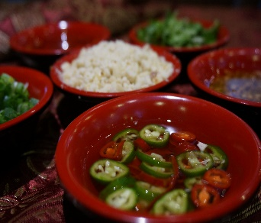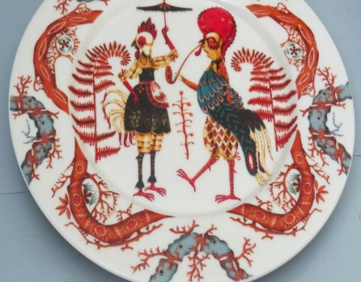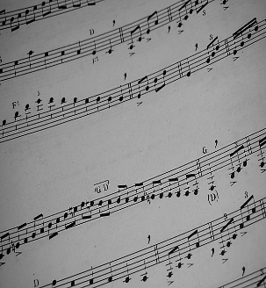
Tämä kuva, tekijä Tuntematotekijä, käyttöoikeus: CC BY-NC-ND
Hyvää ruokaa, mukavaa yhdessäoloa, musiikkia, tanssia revontulessa 21.4.2023, Ruokailu klo 11.30 alkaen
Ohjelmaa:
Alkulämmittelyä
Leena Yksjärvi, tilaisuuden avaus
OmaSäästöpankki, tervehdys
Lievestuoreen Eläkkeensaajat, Iskelmäkavalkaadi
Huumorin kukkasia sieltä ja täältä
Pieni venyttelytuokio
Arvonta
Säynätsalon Eläkkeensaajat Saarten Laulu,
Kesän tullessa
Takaisinpaluu
Yhteislaulu Elämäntoveri

Tanssit klo 15–17 Janne Ikosen tahdissa
Väliajalla Säynätsalon Eläkkeensaajat, Saarten Sypreenat Rock&Roll x2

Arvat 2 €/kpl, 5 €/3 kpl
Tapahtuman ajan Gradian opiskelijoiden nonstop hierontoja, vapaaehtoinen maksu
OmaSäästöpankin Onnenpyörä pyörii

ELÄMÄNTOVERI

OI JOSPA VOISIN, VOITTAA MÄ VAIKEUDET.
SULLE MÄ SOISIN ELÄMÄN HUOLETTOMAN.
RUUSUILLA PEITTÄÄ TAHTOISIN TIEN.
METSÄLAMMEN RANTAAN
TORPPAAN PUNAISEEN
SINUT ELÄMÄNTOVERI VIEN

KATSOMME VIRTAA SE KUINKA LIPLATTELEE.
ELÄMÄN ILTAA SE MEILLE KUISKUTTELEE.
RUUSUTKIN KUIHTUU KUIN ELO TÄÄ.
KANSSAS KAUNEHIMMAN TARUN JAKAA SAAN
RAKAS ELÄMÄNTOVERI MUN.

OI JOSPA VOISIN, VOITTAA MÄ VAIKEUDET.
SULLE MÄ SOISIN ELÄMÄN HUOLETTOMAN.
RUUSUILLA PEITTÄÄ TAHTOISIN TIEN.
METSÄLAMMEN RANTAAN
TORPPAAN PUNAISEEN
SINUT ELÄMÄNTOVERI VIEN.
METSÄLAMMEN RANTAAN
TORPPAAN PUNAISEEN
SINUT ELÄMÄNTOVERI VIEN.

